Aufgabe 9: Der fliegende Robert
Schreibschrift 1: Ideenfindung

Dies ist die Geschichte vom fliegenden Robert mit seinem Regenschirm. Der Wind stürzt Robert immer wieder in neue Abenteuer. Jedes Abenteuer endet damit, dass Robert vom Wind erfasst wird und in ein nächstes Abenteuer fliegt.

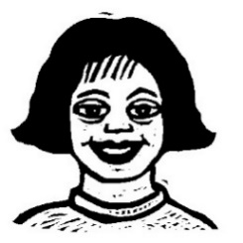
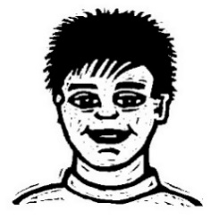
Ich finde viele passende Ideen zum Schreiben einer Geschichte.
Schau dir die Bilder der folgenden Geschichte an.

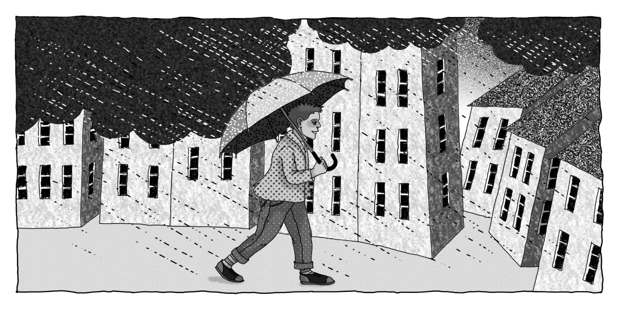

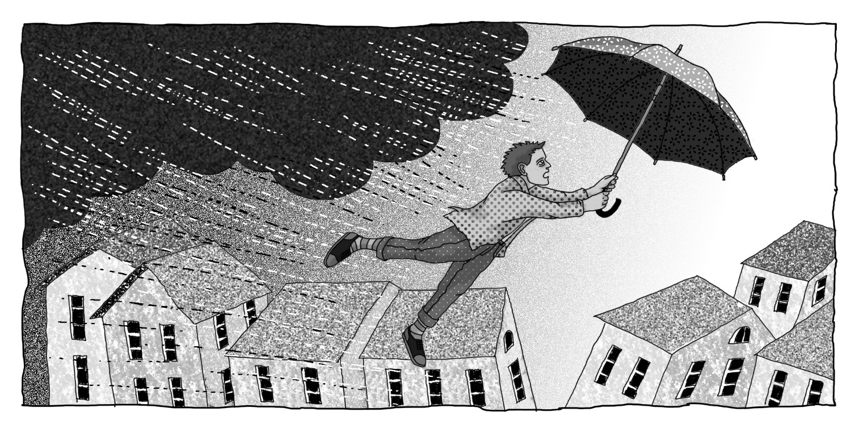
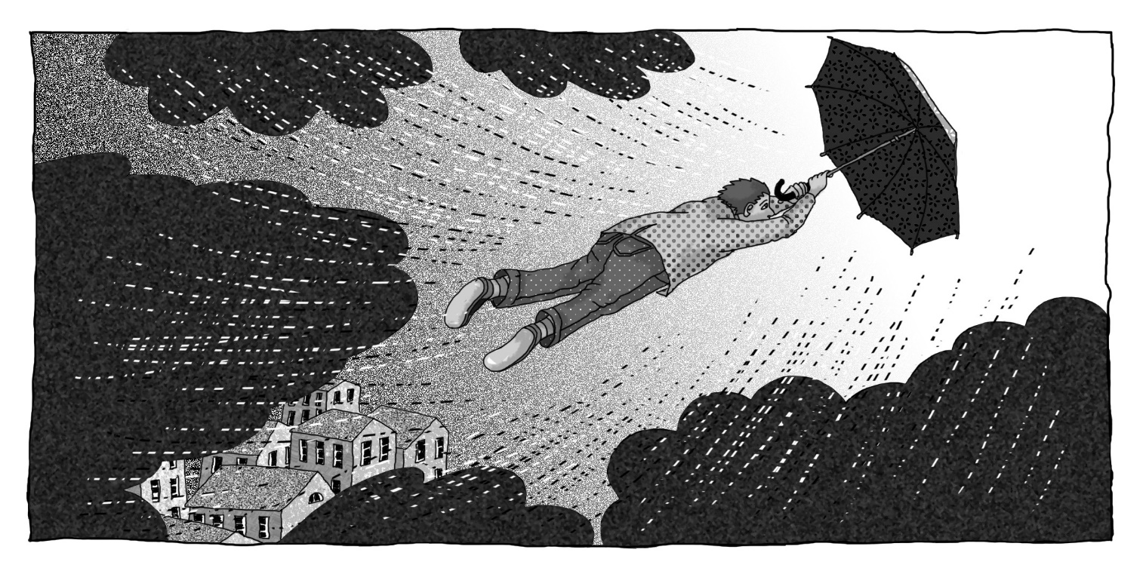
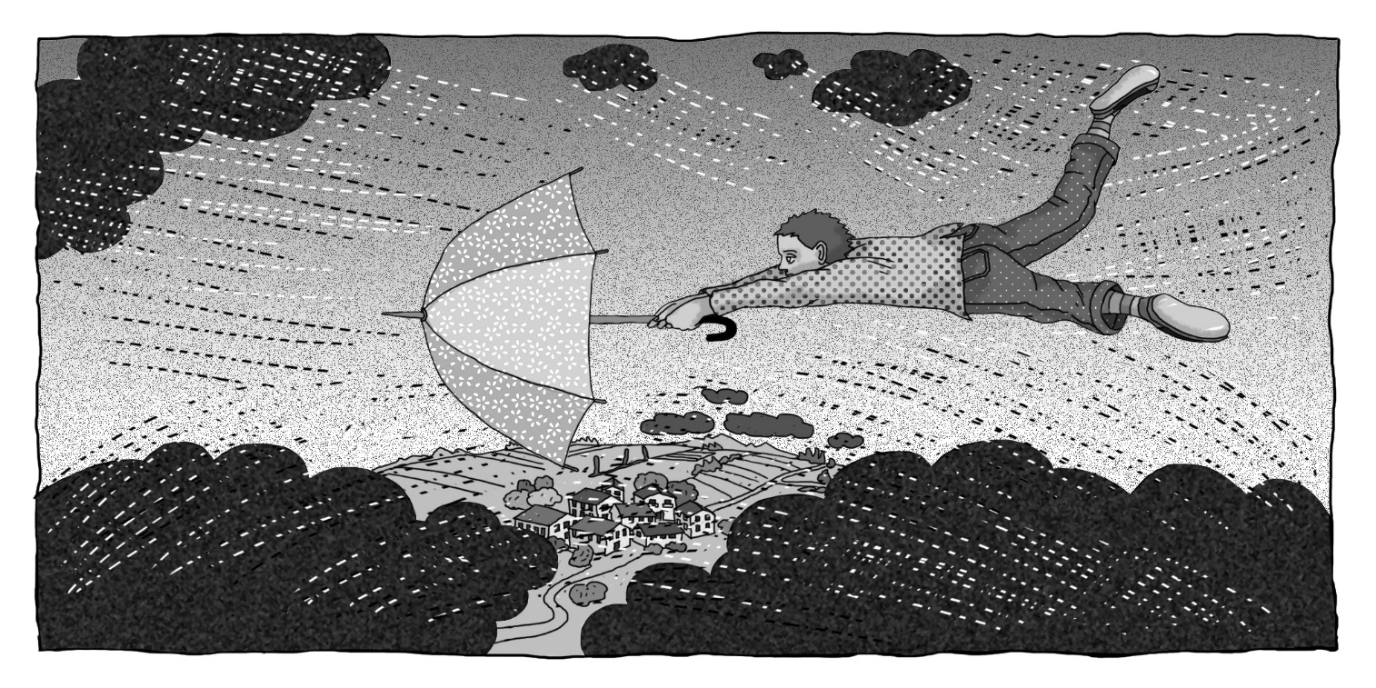
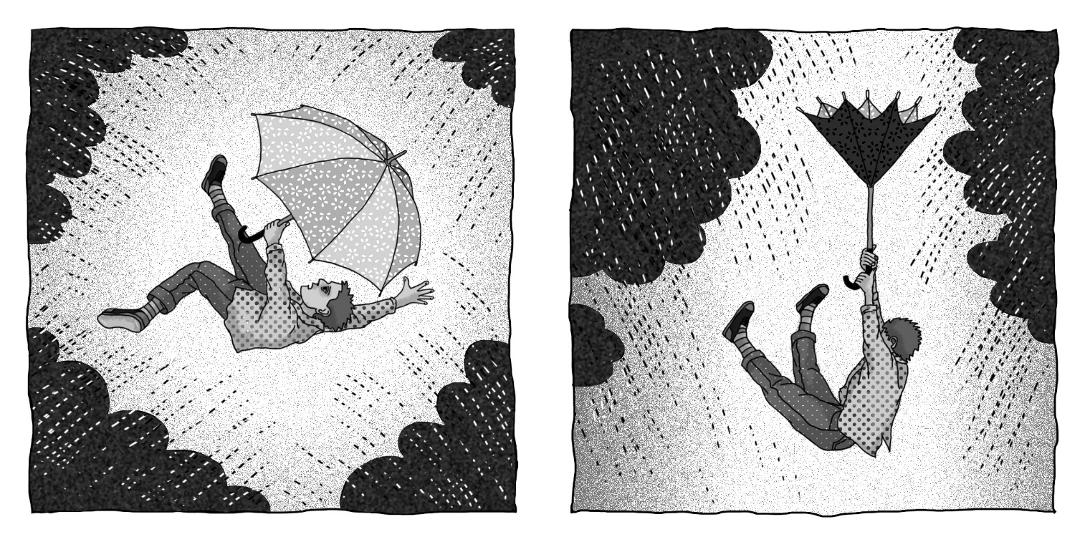
Arbeitet zu zweit:
Erzählt, was Robert alles erlebt. Beginnt die Geschichte so: «Ich ging im Regen spazieren. Plötzlich …».
Wechselt nach jedem Bild ab.
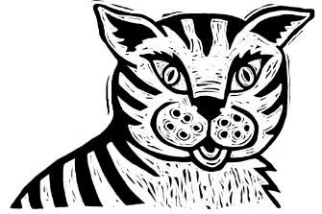

Arbeitet nun allein weiter:
Stell dir vor: Du fliegst mit dem Wind an einen der folgenden Orte: Wo landest du?
Wähl einen Ort aus. Male das Feld aus.

Wo?

Urwald mit Affen | Meer mit einem Walfisch | Marktstand mit Früchten
Spielplatz mit vielen Kindern | Fussballplatz | U-Boot vor dem Tauchen
Vulkan, der Feuer speit | Berg mit Gletscher | Brunnen in einem Dorf
Spielzeuggeschäft | Kirchturm mit Spitz | Storchennest auf dem Dach
Höhle mit vielen Gängen | Schwimmbad mit Rutschbahn | Wiese mit vielen Schmetterlingen

Schau dir das Ideennetz von Tabea an.

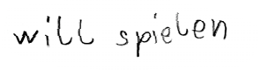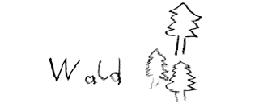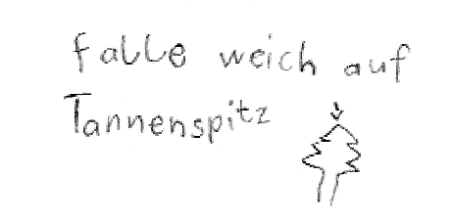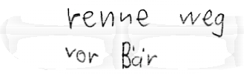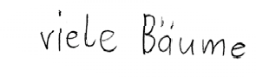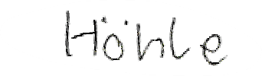
Wen triffst du?
ICH
Wie sieht es dort aus?
Wo bist du?
Was erlebst du?
Was geschieht auch noch?

Stell nun ein eigenes Ideennetz her zu deinem Abenteuer, das du an diesem Ort erlebst.
Setz deinen Ort in die Mitte des Ideennetzes.

Schreib zu jeder Frage passende Ideen in den entsprechenden Kreis:
- Wie sieht es dort aus?
- Wen triffst du?
- Was erlebst du dort?
- Was geschieht weiter?

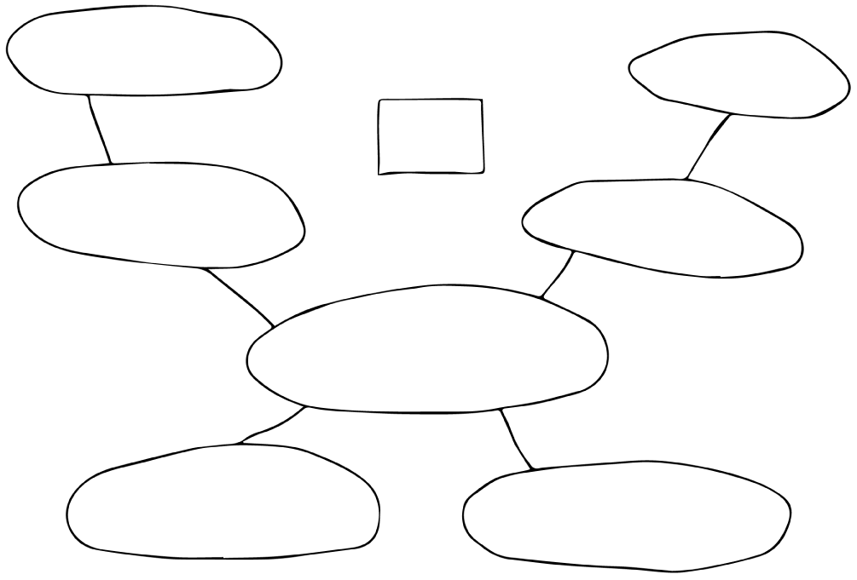
Was geschieht auch noch?
ICH
Was erlebst du?
Wo bist du?
Wie sieht es dort aus?
Wen triffst du?

Zeichne ein weiteres Ideennetz auf ein Blatt Papier.
Wähl einen zweiten Ort.
Setz ihn in die Mitte.
Schreib nun zu diesem Ort passende Ideen ins Netz.

Was geschieht auch noch?
Was erlebst du?
Wo bist du?
Wie sieht es dort aus?
ICH
Wen triffst du?

